**PARTO DISTÓCICO EM BOVINO – RELATO DE CASO**

**Noara Caroline Nunes e Silva1*, Camila da Silva Cunha¹, Fabrício Silva Magalhães¹, Fabiana de Freitas Coelho2 e Gabriel Almeida Dutra3.**

*1Graduando em Medicina Veterinária – Centro Universitário UNA de Bom Despacho _ Bom Despacho - MG – Brasil – *Contato:snoara756@gmail.com*

*2Médica Veterinária autônoma – CRMV 23268*

*3Professor de Medicina Veterinária – Centro Universitário UNA de Bom Despacho_ Bom Despacho – MG- Brasil*

**INTRODUÇÃO**

A produção de leite no Brasil vem aumentando a cada dia e com isso a procura por animais com maior aptidão e o crescimento do rebanho focado no melhoramento genético. Como consequência, surgem os partos distócicos onde as vacas produzem crias mais fortes, porém maiores, levando a distocia e ocasionando queda na produção leiteira e prejuízos econômicos para o produtor 2.

O bem-estar animal e consequentemente a produtividade é diretamente afetada quando estes animais apresentam dificuldade no parto, além de se tornarem mais propícios a doenças, diminuir a taxa de natalidade e aumentar o número de vacas mortas no parto2.

O parto distócico pode ser ocasionado por diversos fatores como: doenças reprodutivas, anatomia da matriz, posição do feto ou até mesmo déficit de minerais. Com isso, essa é a espécie que apresenta um maior número de parto distócico quando comparado a outros mamíferos 1.

A espécie bovina apresenta predisposição para uma distocia durante o parto, isso devido a sua anatomia. O útero gestante fica pesado e com a maneira em que esta espécie se levanta, usando os posteriores primeiramente e colocando todo o peso sobre os anteriores ainda flexionados, gera um movimento do útero sob as vísceras podendo fazer com que haja uma torção uterina 3.

Quando o animal apresenta problemas, o parto não é produtivo, ocorre um atraso no andamento desde, nota-se um desconforto pelo ato de deitar e levantar, cólica, aumento da frequência cardíaca e respiratória, paresia, podendo evoluir até a morte 3.

**RELATO DE CASO E DISCUSSÃO**

Em setembro de 2021, em um acompanhamento veterinário, houve o atendimento de um animal na fazenda Onça Jaracatiá, em Quartel Geral. Foi adiantado que uma vaca estava prenhe e que vinha apresentando alguns sinais de parto a dois dias. Iniciou com isolamento das outras vacas e deitando diversas vezes ao dia.

Na manhã do dia 27 a vaca entrou em trabalho de parto, onde pôde ser identificado um dos membros do feto. A tração foi realizada pelo funcionário, porém sem progressão, onde a veterinária foi solicitada.

Ao chegar no local a veterinária realizou a palpação identificando que o feto não estava na posição correta onde, o membro direito estava em posição superior e o membro esquerdo estava flexionado (Fig. 1) 4.

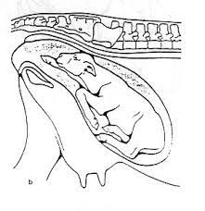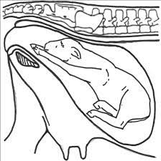

**Figura 1:** Posição correta para o parto (A). Posição em que o feto foi encontrado. Apresentação longitudinal anterior, posição superior, membro esquerdo flexionado (B)4.

O feto foi novamente introduzido pela veterinária no intuito de obter maior espaço e assim conseguir esticar a pata flexionada de forma que fique devidamente alinhada com outra.

Além da posição incorreta, o tamanho do feto foi outro ponto notado que propiciou a distocia e devido a isso o espaço era ainda menor para a movimentação da pata.

Assim que as patas foram colocadas na posição correta, a veterinária realizou uma leve tração até a conclusão do parto.

Foi constatado que o feto já havia vindo a óbito e que a vaca apresentava paresia (Fig. 2).

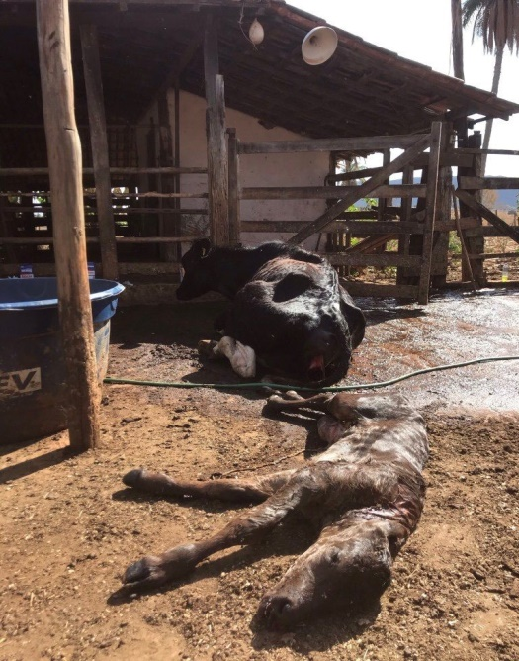

**Figura 2:** Pós parto distócico.

Matriz em decúbito e feto sem vida (Fonte autoral).

O uso de Gentamicina foi receitado pensando em possíveis lesões provocadas pelo feto evitando a instalação de doenças secundárias, Dexametasona para proporcionar analgesia e ação anti-inflamatória e Cálcio devido ao tempo de parto, paresia e possível hipocalcemia.

**CONSIDERAÇÕES FINAIS**

Nota-se que os bovinos têm uma grande susceptibilidade a complicações de parto. No atendimento acompanhado foi diagnosticado duas causas para a distocia. O feto apresentava tanto uma posição que impossibilitava a expulsão natural quanto um tamanho maior do que o comum.

A partir disso destaca-se a importância da estática fetal, onde o conhecimento prévio pela veterinária possibilitou um diagnóstico e solução que prezasse pela vida da matriz.

**APOIO:**

